Import consumuri de materiale din fișiere *.txt
Fișierul .txt se poate crea cu orice program de tip EXCEL. De regulă, separatorul utilizat poate fi tab sau “;”. La import, se va preciza natura separatorului în interfață (vezi figura 1).

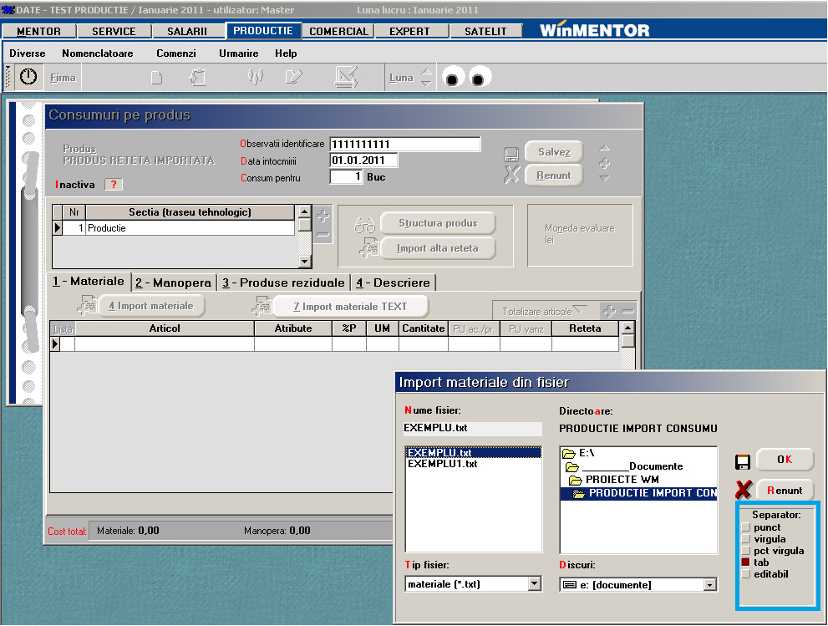
Fig. 1
Structura fișierului:
- cod extern articol
- cantitate utilizată
În figura 2 este un exemplu de structură importată, pentru care s-a folosit ca separator tab primul exemplu, “;” în al doilea exemplu.

.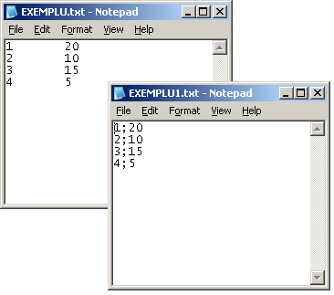
Fig. 2

Fig. 3
Articolele respective trebuie să fie în baza de date, iar cantitățile consumate în rețetă să corespundă unităților de măsură principale.

